第一项 采购需求
一、项目内容：
因西园图书馆重新设计改造出新，为了给西园的师生创造一个良好舒适的阅读环境，重新采购桌椅、书架，沙发等家具。
二、项目清单
序号 | 名称 | 参考图片 | 规格 | 单位 | 数量
1 | 吧椅 | 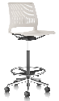 | 475×545×970 mm | 个 | 7
2 | 吧椅 | 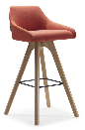 | 500×530×990×780 mm | 个 | 20
3 | 洽谈桌 | 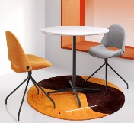 | 800×800×750 mm | 个 | 13
4 | 洽谈椅 | 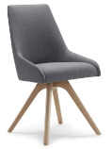 | 540×580×850×460 mm | 个 | 4
5 | 双人位沙发 | 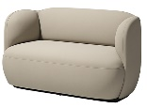 | 1620×810×800×480 mm | 个 | 9
6 | 茶几 | 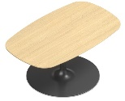 | 1000×600×420 mm | 个 | 9
7 | 独立书报柜 | 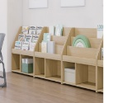 | 900×350×808 mm | 个 | 2
8 | 阅览桌 | 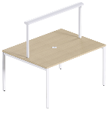 | 定制尺寸2000×1000×750 mm | 个 | 21
9 | 阅览桌 | 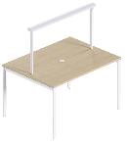 | 定制尺寸1200×1000×750 mm | 个 | 1
10 | 阅读椅 | 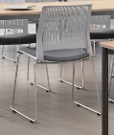 | 570×520×815 mm | 个 | 135
11 | 组合弧形卡座 | 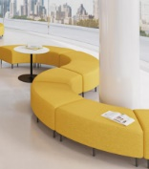 | 1100×710×420 mm | 个 | 6
12 | 茶几 | 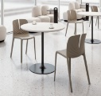  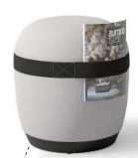 | 1000×1000×600 | 个 | 2
13 | 圆脚凳 |  | 450×450×480 mm | 个 | 11
14 | 定制图书台 | 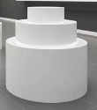 | 1800×1000H | 个 | 1
15 | 高吧桌 | 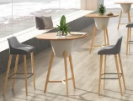 | 1100×1100×1050 mm | 个 | 2
16 | 独立书报柜 | 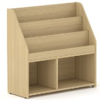 | 900×350×808 mm | 个 | 2
17 | 矮书报柜 | 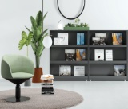 | 1200×400×1202 mm | 个 | 6
18 | 双面书架 | 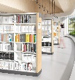 | 5400×500×2200 mm | 个 | 6
19 | 双面书架 | 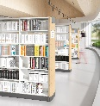 | 3680×500×2200 mm | 个 | 2
20 | 双面书架 | 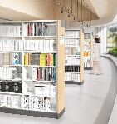 | 1120×500×2200 mm | 个 | 2
21 | 书立 | 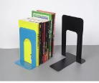 | 常规 | 个 | 224
22 | 沙发椅 | 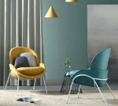 | 780×810×860×470 mm | 个 | 28
23 | 多功能桌 | 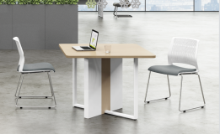 | 1000×1000×750mm | 个 | 2
24 | 多功能桌（中间定制2线盒） | 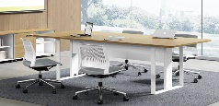 | 2000×1000×750mm | 张 | 4
25 | 洽谈椅 | 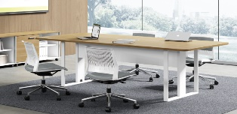 | 常规 | 个 | 24
26 | 办公桌 | 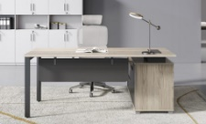 | 1600×1550×750 mm | 个 | 3
27 | 茶水柜 | 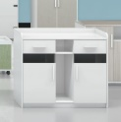 | 816×400×808 mm | 个 | 1
28 | 钢制文件柜 | 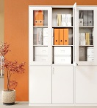 | 900×450×1864 mm | 个 | 3
29 | 职员椅 | 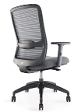 | 625×600×940 mm | 个 | 3
30 | 洽谈沙发 | 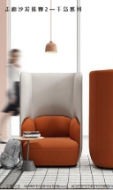 | 1010×810×1540×480 mm | 个 | 2
31 | 茶几 | 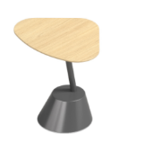 | 460×360×520 mm | 个 | 2

三、主要技术参数：
序号 | 名称 | 参考图片 | 规格 | 材质说明 | 颜色 | 单位 | 数量
服务台
1 | 吧椅 | 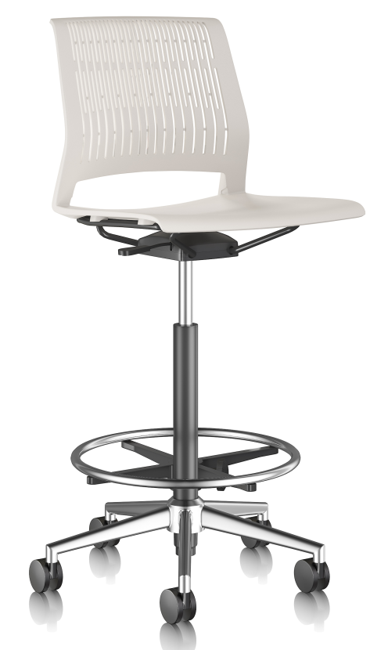 | 475×545×970 mm | 1）尼龙+20%玻纤背框；  2) 气杆,升降平稳,无漏声、噪声；  3)钢制电镀五星脚；  4)PA椅轮,转动轻快灵活； | Magna椅面色卡:暖白色；  座垫颜色:TM-CI21B灰色； | 个 | 4
休闲吧台区
1 | 吧椅 | 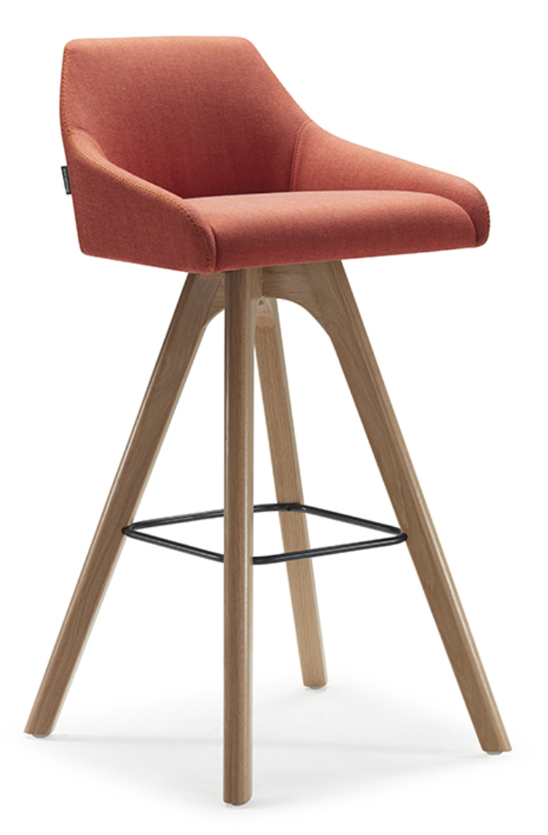 | 500×530×990×780 mm | 1)优质麻绒面料,不含致癌芳香胺染料；  2)实木生态多层板,甲醛释放量优于国家标准；  3)一体成型高密度定型绵；  4)沙发油漆脚,榉木实木材质；  5)高密度高回弹裁切海绵,具有良好的抗震性、柔软性,抗撕拉； | 内侧麻绒:TM-VI81B 深蓝色；  外侧麻绒: TM-VI27B 深空灰 | 个 | 4
2 | 吧椅 |  | 475×545×970 mm | 1)尼龙+20%玻纤背框；  2)气杆,升降平稳,无漏声、噪声；  3)钢制电镀五星脚；  4)PA椅轮,转动轻快灵活； | Magna椅面色卡:暖白色；  座垫颜色:TM-CI21B灰色； | 个 | 2
3 | 洽谈桌 | 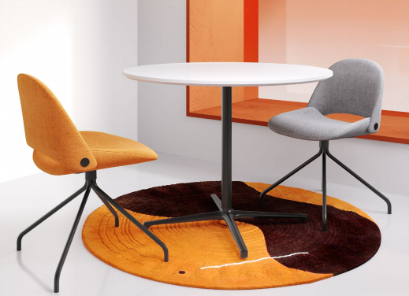 | 800×800×750 mm | 1)优质浸渍胶膜纸饰面板,基材采用"E0"环保刨花板,甲醛释放量优于国家标准；  2)优质PVC封边条；  3)优质钢架,表面经静电粉末喷涂；  工艺说明:  1)板材边部斜切薄边工艺； | 台面选配:S-57暖白色；  下架选配:亚光黑色； | 个 | 1
4 | 洽谈椅 | 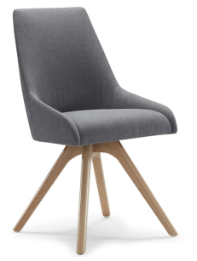 | 540×580×850×460 mm | - 优质麻绒面料,不含致癌芳香胺染料；  2)实木生态多层板,甲醛释放量优于国家标准；  3)一体成型高密度定型绵；  4)沙发油漆脚，榉木实木材质；  5)高密度高回弹裁切海绵,具有良好的抗震性、柔软性,抗撕拉； | 内侧麻绒:TM-VI81B 深蓝色；  外侧麻绒: TM-VI27B 深空灰 | 个 | 4
5 | 双人位沙发 | 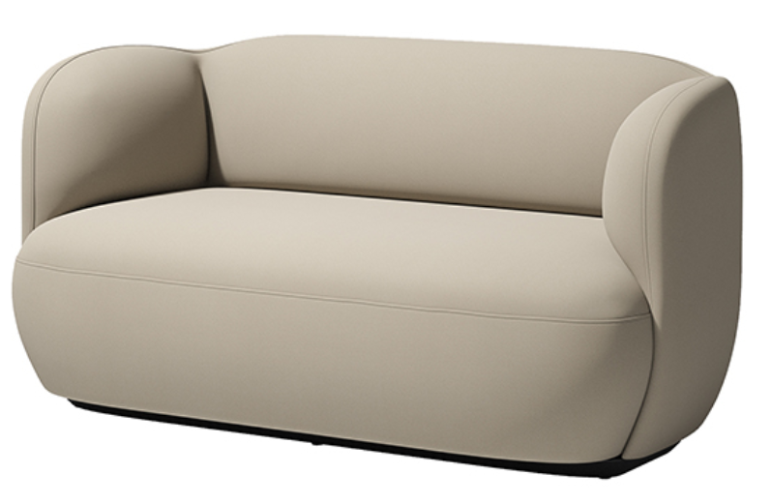 | 1620×810×800×480 mm | - 优质麻绒面料，不含致癌芳香胺染料；  2)实木生态多层板，甲醛释放量优于国家标准；  3)高密度高回弹裁切海绵,具有良好的抗震性、柔软性，抗撕拉；  4)一体成型高密度定型绵；  5)天然实木(松木),经久耐用；  6)天然木制件,表面水性油漆涂饰；  ★7）提供具有CMA或CNAS认证检测机构检测报告复印件加盖投人公章，检测依据须包含以下内容：1.检测依据：QB/T 1952.2-2012《软体家具 沙发》；GB/T 35607-2017《绿色产品评价 家具》；GB 18584-2001《室内装饰装修材料 木家具中有害物质限量》； 2.甲醛释放量≤0.02mg/m³； 3.TVOC含量≤0.15mg/m³； 4.木材含水率≤12.5%； 5.表观密度≥30kg/m³； 6.泡沫回弹性能≥45%，达到A级； 7.可分解致癌芳香胺染料未检出；8.通过公共场所用的产品抗引燃特性试验。 | 单色颜色: SM-PC11B咖啡色 | 个 | 2
6 | 茶几 | 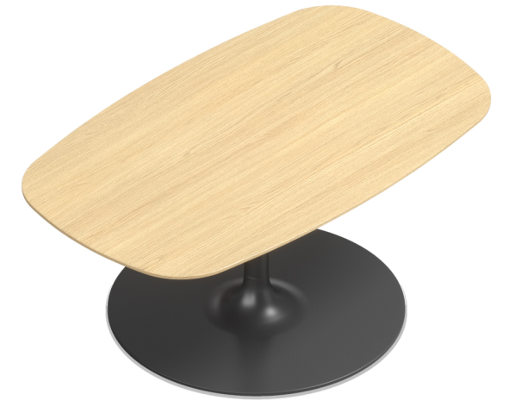 | 1000×600×420 mm | 1)优质浸渍胶膜纸饰面板,基材采用"E0"环保刨花板,甲醛释放量优于国家标准；  2)优质PVC封边条；；3)优质钢架,表面经静电粉末喷涂；  工艺说明:  1)板材边部斜切薄边工艺； | 台面:S-83卡塔白橡木；  下架:亚光黑色； | 个 | 2
7 | 独立书报柜 | 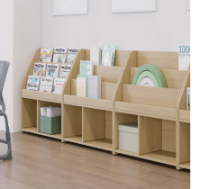 | 900×350×808 mm | - 优质PVC封边条；  2)"E0"环保刨花板,甲醛释放量优于国家标准；  ★3）须提供刨花板的CMA或CNAS认证检测机构检测报告复印件加盖投人公章，检测依据须包含以下内容：符合GB/T 4897-2015、GB/T 39600-2021、HJ 571-2010标准、GB/T 35601-2017标准，其中板内密度偏差、含水率、内胶合强度、2H吸水厚度膨胀率合格；握螺钉力（N）：板面≥900N、板边≥600N，静曲强度≥20MPa,甲醛释放量≤0.02mg/m³，TVOC≤0.10mg/㎡h。  ★4）提供PVC封边条的CMA或CNAS认证检测机构检测报告复印件加盖投人公章，检测依据须包含以下内容：符合QB/T 4463-2013标准；厚度≥2mm；耐干热性、耐磨性、耐老化性、耐冷热循环性符合要求；耐开裂性（耐龟裂性）达1级；耐光色牢度（灰色样卡）达4级；甲醛释放量≤0.05mg/m³；可溶性重金属含量（铅、镉、铬、汞、砷、钡、锑、硒）均未检出；邻苯二甲酸酯、多溴联苯、多溴联苯醚均未检出。 | 颜色:S-57暖白色； | 个 | 2
学生自习室
1 | 阅览桌 | 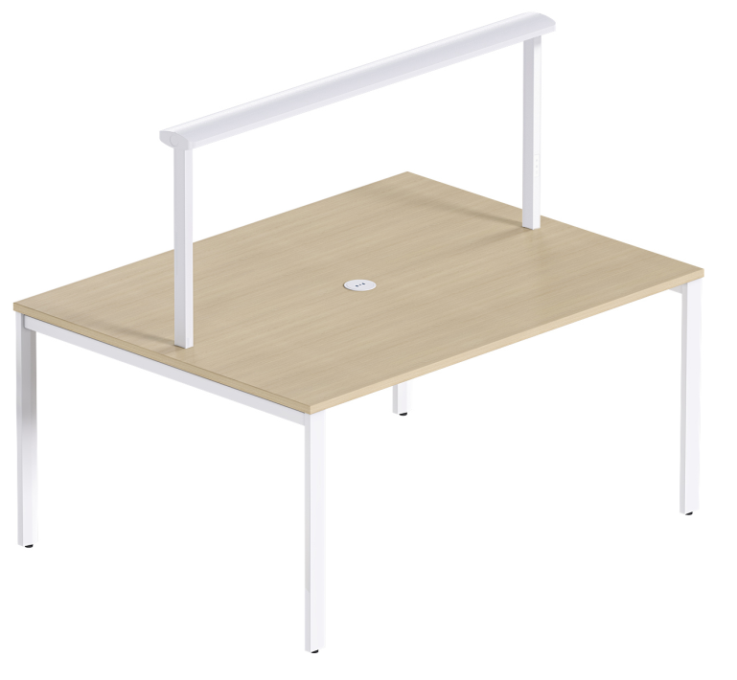 | 定制尺寸2000×1000×750mm | 1)表面选用防火板,"E0"环保刨花板,甲醛释放量优于国家标准；  2)钢脚立脚壁厚≥1.8mm,拉档壁厚≥1.5mm,表面静电粉末喷涂,漆膜厚度60μm-130μm；  3)优质按弹升降插座；，  4）带灯带 | 主色:S-77白橡木；  下架颜色:砂纹流星灰；  阅览灯灯罩:亚光白色； | 个 | 19
2 | 阅览桌 |  | 定制尺寸1200×1000×750mm | - 表面选用防火板,"E0"环保刨花板,甲醛释放量优于国家标准；  2)钢脚立脚壁厚≥1.8mm,拉档壁厚≥1.5mm,表面静电粉末喷涂,漆膜厚度60μm-130μm；  3)优质按弹升降插座；，  4）带灯带  ★5）提供具有CMA或CNAS认证检测机构检测报告复印件加盖投人公章)检测依据须包含以下内容：1.检测依据：GB/T 3324-2017《木家具通用技术条件》； GB 18584-2001《室内装饰装修材料 木家具中有害物质限量》； 2.表面理化性能耐干热、湿热、耐污染性能等级达4级；3.抗冲击等级达2级；4.耐光色牢度（灰色样卡）大于4级；5.桌类强度和耐久性试验符合要求；6.甲醛释放量≤0.5mg/L。 | 主色:S-77白橡木；  下架颜色:砂纹流星灰；  阅览灯灯罩:亚光白色； | 个 | 1
3 | 阅读椅 | 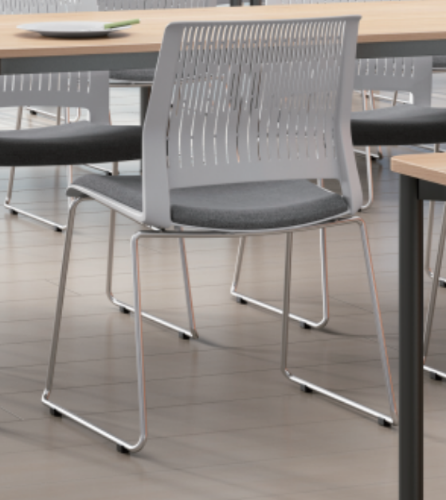 | 570×520×815 mm | - 尼龙+20%玻纤背框；  2)钢制椅架,表面电镀； | Magna椅面色卡:暖白色；  座垫颜色:TM-CI21B灰色； | 个 | 118
4 | 组合弧形卡座 | 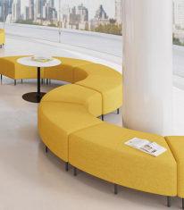 | 1100×710×420 mm | 1)实木生态多层板,甲醛释放量优于国家标准；  2)天然实木(松木),经久耐用；  3)高密度高回弹裁切海绵,具有良好的抗震性、柔软性,抗撕拉；  4)优质麻绒面料,不含致癌芳香胺染料；  5)钢制沙发脚,表面喷涂处理； | 颜色:TM-CI50B姜黄色； | 个 | 6
5 | 茶几 | 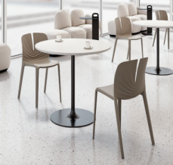 | 1000×1000×600 | 1)优质浸渍胶膜纸饰面板,基材采用"E0"环保刨花板,甲醛释放量优于国家标准；  2)优质PVC封边条；  3)优质钢架,表面经静电粉末喷涂；  工艺说明:  1)板材边部斜切薄边工艺； | 台面:S-57暖白色；  下架:亚光黑色； | 个 | 2
6 | 圆脚凳 | 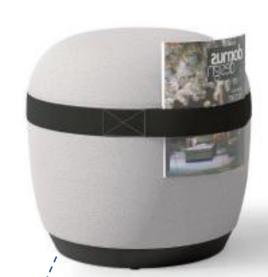 | 450×450×480 mm | 材质说明:  1)优质麻绒面料,不含致癌芳香胺染料；  2)实木生态多层板,甲醛释放量优于国家标准；  3)高密度高回弹裁切海绵,具有良好的抗震性、柔软性,抗撕拉；  4)一体成型高密度定型绵；  5)沙发塑料脚,一体成型；  ★6）提供高弹海绵的CMA或CNAS认证检测机构检测报告复印件加盖投人公章，检测依据须包含以下内容：符合GB/T 10802-2006标准、QB/T 2280-2016标准、GB 17927.2-2011标准；25%压陷硬度、75%压缩永久变形、撕裂强度、干热老化后拉伸强度、湿热老化后拉伸强度均合格，其中伸长率≥110%；撕裂强度≥2.0N/cm；甲醛释放≤0.012mg/㎡h；TVOC≤0.10mg/㎡h；抗引燃性不低于II级。 | 单色颜色:SM-PC83B天蓝色； | 个 | 1
7 | 定制图书台 | 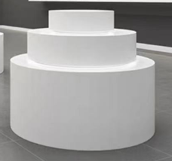 | 1800×1000H | 1)高密度板烤漆。 | 白色 | 个 | 1
8 | 高吧桌 | 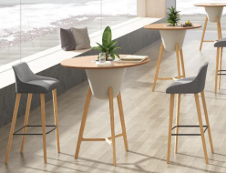 | 1100×1100×1050 mm | 1)主推木皮为天然白橡木木皮,采用水性环保油漆开放式涂装,搭配实色漆涂装；  2)"E0"环保中纤板,甲醛释放量优于国家标准； | 主色:W-23B白橡木；  配色:E-09 摩卡色； | 个 | 2
9 | 吧椅 |  | 500×530×990×780 mm | 1)优质麻绒面料,不含致癌芳香胺染料；  2)实木生态多层板,甲醛释放量优于国家标准；  3)一体成型高密度定型绵；  4)沙发油漆脚,榉木实木材质；  5)高密度高回弹裁切海绵,具有良好的抗震性、柔软性,抗撕拉； | 内侧麻绒:TM-VI81B 深蓝色；  外侧麻绒: TM-VI27B 深空灰 | 个 | 8
10 | 独立书报柜 | 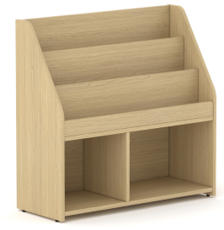 | 900×350×808 mm | 1)优质PVC封边条；  2)"E0"环保刨花板,甲醛释放量优于国家标准； | 颜色:S-57暖白色； | 个 | 2
11 | 矮书报柜 | 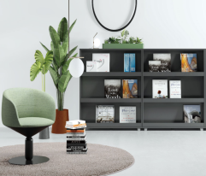 | 1200×400×1202 mm | 1)表面选用防火板,"E0"环保刨花板,甲醛释放量优于国家标准；  2)优质PVC封边条；  3)塑胶件,PVC材质； | 主色:S-83卡塔白橡木；  辅色:S-57暖白； | 个 | 6
12 | 双面书架 | 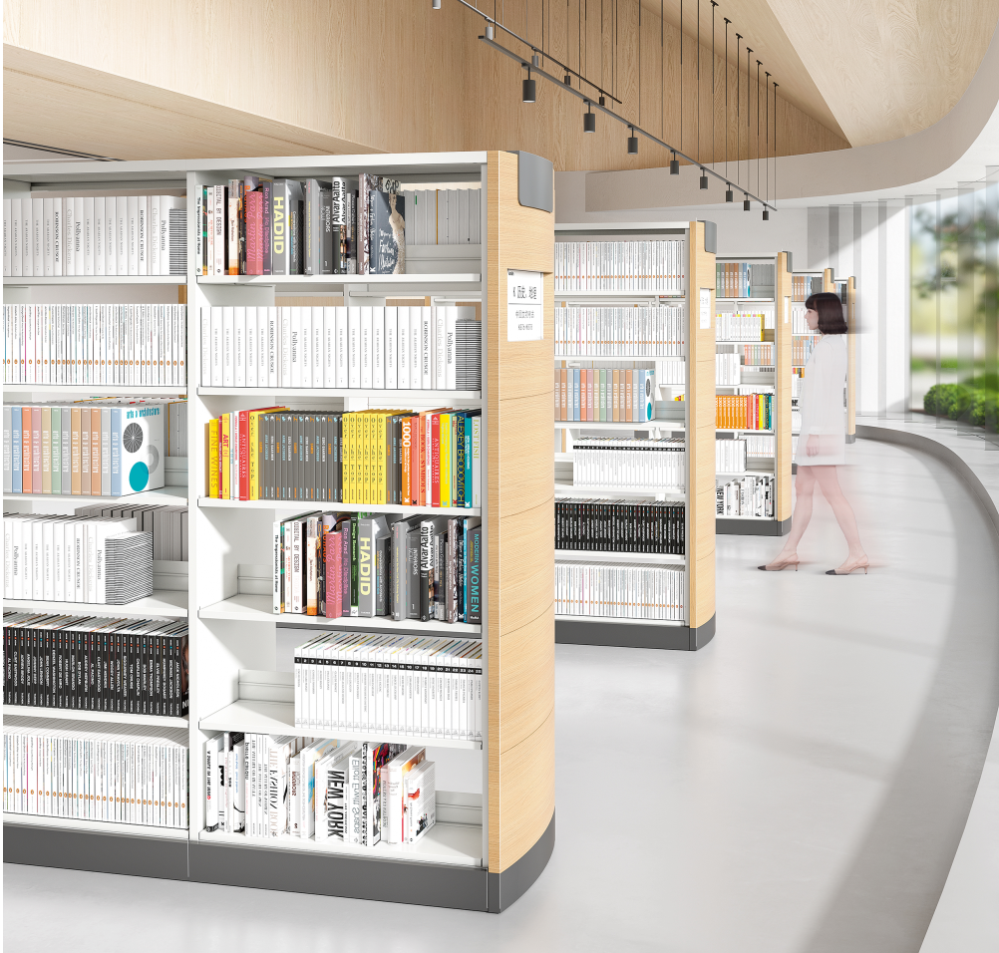 | 5400×500×2200 mm | - 底座：采用≥2.0mm冷轧钢板。  2）架体：立板：≥1.0mm冷轧钢板；层板：≥1.0mm冷轧钢板。  3）顶板：≥1.0mm冷轧钢板。  4）表面处理：采用环氧型聚脂混合粉高压静电喷塑。  5）基材：E0级中纤板、E0级刨花板，甲醛释放量≤5mg/100g。  6）油漆：白色实色漆涂装 + 流星灰实色漆涂装。  ★7）提供冷轧钢板的CMA或CNAS认证检测机构检测报告复印件加盖投人公章，检测依据须包含以下内容：钢板厚度≥0.7mm，符合GB/T 3325-2017、GB/T 13668-2015、GB 24820-2009、QB/T 3826-1999标准要求；金属喷漆（塑）涂层硬度≥3H；冲击高度400mm无剥落、裂纹、皱纹符合要求；附着力达1级；金属喷漆（塑）涂层300h乙酸盐雾试验达10级；500h中性盐雾试验达10级。 | 橡木色/哑光白 | 个 | 6
13 | 双面书架 |  | 3680×500×2200 mm | 1、底座：采用≥2.0mm冷轧钢板。  2、架体：立板：≥1.0mm冷轧钢板；层板：≥1.0mm冷轧钢板。  3、顶板：≥1.0mm冷轧钢板。  4、表面处理：采用环氧型聚脂混合粉高压静电喷塑。  5、基材：E0级中纤板、E0级刨花板，甲醛释放量≤5mg/100g。  6、油漆：白色实色漆涂装 + 流星灰实色漆涂装。 | 橡木色/哑光白 | 个 | 2
14 | 双面书架 |  | 1120×500×2200 mm | 1、底座：采用≥2.0mm冷轧钢板。  2、架体：立板：≥1.0mm冷轧钢板；层板：≥1.0mm冷轧钢板。  3、顶板：≥1.0mm冷轧钢板。  4、表面处理：采用环氧型聚脂混合粉高压静电喷塑。  5、基材：E0级中纤板、E0级刨花板，甲醛释放量≤5mg/100g。  6、油漆：白色实色漆涂装 + 流星灰实色漆涂装。 | 橡木色/哑光白 | 个 | 2
15 | 书立 | 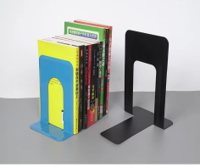 | 常规 | 金属 | 可选 | 个 | 224
卡座阅读区
1 | 洽谈桌 |  | 800×800×600 mm | 1)优质浸渍胶膜纸饰面板,基材采用"E0"环保刨花板,甲醛释放量优于国家标准；  2)优质PVC封边条；3)优质钢架,表面经静电粉末喷涂；  工艺说明:  1)板材边部斜切薄边工艺； | 台面:S-57暖白色；  下架:亚光黑色； | 个 | 3
2 | 圆脚凳 |  | 450×450×480 mm | 1)优质麻绒面料,不含致癌芳香胺染料；  2)实木生态多层板,甲醛释放量优于国家标准；  3)高密度高回弹裁切海绵,具有良好的抗震性、柔软性,抗撕拉；  4)一体成型高密度定型绵；  5)沙发塑料脚,一体成型； | 单色颜色:SM-PC83B天蓝色； | 个 | 6
教师自习室
1 | 洽谈桌 |  | 1000×1000×6000 mm | 1)优质浸渍胶膜纸饰面板,基材采用"E0"环保刨花板,甲醛释放量优于国家标准；  2)优质PVC封边条；  3)优质钢架,表面经静电粉末喷涂；  工艺说明:  1)板材边部斜切薄边工艺； | 台面:S-83卡塔白橡木；  下架:亚光黑色； | 个 | 7
2 | 沙发椅 | 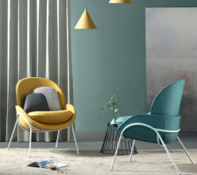 | 780×810×860×470 mm | 1)优质麻绒面料,不含致癌芳香胺染料；  2)一体成型高密度定型绵；  3)钢制沙发脚,表面喷涂处理； | 沙发内侧:TM-VI50B黄色；  沙发外侧:TM-VI50B黄色；  大抱枕:TM-VI27B深空灰；  小抱枕:TM-VI29B米白色；  金属脚:白色； | 个 | 28
3 | 吧椅 |  | 500×530×990×780 mm | 1)优质麻绒面料,不含致癌芳香胺染料；  2)实木生态多层板,甲醛释放量优于国家标准；  3)一体成型高密度定型绵；  4)沙发油漆脚,榉木实木材质；  5)高密度高回弹裁切海绵,具有良好的抗震性、柔软性,抗撕拉； | 内侧麻绒:TM-VI81B 深蓝色；  外侧麻绒: TM-VI27B 深空灰 | 个 | 8
4 | 多功能桌 | 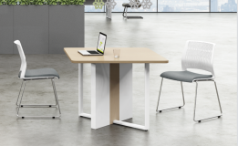 | 1000×1000×750mm | 1)优质浸渍胶膜纸饰面板,基材采用"E0"环保刨花板,甲醛释放量优于国家标准；  2)优质ABS封边胶条；  3)优质PVC封边条；  4)优质钢架,表面经静电粉末喷涂；  工艺说明:  1)采用先进激光封边技术； | 橡木色/哑光白 | 个 | 2
5 | 阅读椅 |  | 570×520×815 mm | 1)尼龙+20%玻纤背框；  2)钢制椅架,表面电镀； | Magna椅面色卡:暖白色；  座垫颜色:TM-CI21B灰色； | 个 | 5
卡座阅读区
1 | 洽谈桌 |  | 800×800×600 mm | 1)优质浸渍胶膜纸饰面板,基材采用"E0"环保刨花板,甲醛释放量优于国家标准；  2)优质PVC封边条；  3)优质钢架,表面经静电粉末喷涂；  工艺说明:  1)板材边部斜切薄边工艺； | 台面S-57暖白色；  下架:亚光黑色； | 个 | 2
2 | 圆脚凳 |  | 450×450×480 mm | 1)优质麻绒面料,不含致癌芳香胺染料；  2)实木生态多层板,甲醛释放量优于国家标准；  3)高密度高回弹裁切海绵,具有良好的抗震性、柔软性,抗撕拉；  4)一体成型高密度定型绵；  5)沙发塑料脚,一体成型； | 单色颜色:SM-PC83B天蓝色； | 个 | 4
研讨室
1 | 多功能桌（中间定制2线盒） | 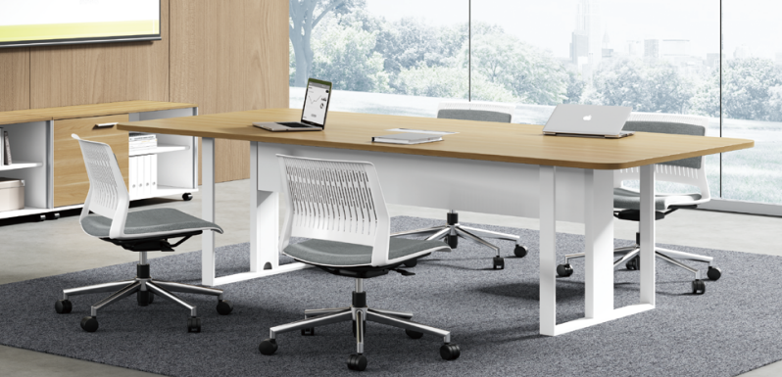 | 2000×1000×750mm | 1)优质浸渍胶膜纸饰面板,基材采用"E0"环保刨花板,甲醛释放量优于国家标准；  2)优质ABS封边胶条；  3)优质PVC封边条；  4)优质钢架,表面经静电粉末喷涂；  5)优质翻板线盒；  工艺说明:  1)采用先进激光封边技术； | 橡木色/哑光白 | 张 | 4
2 | 洽谈椅 |  | 常规 | 1)尼龙+20%玻纤背框；  2)钢制椅架,表面电镀； | 白色 | 个 | 24
开放阅读区
1 | 双人位沙发 |  | 1620×810×800×480 mm | 1)优质麻绒面料,不含致癌芳香胺染料；  2)实木生态多层板,甲醛释放量优于国家标准；  3)高密度高回弹裁切海绵,具有良好的抗震性、柔软性,抗撕拉；  4)一体成型高密度定型绵；  5)天然实木(松木),经久耐用；  6)天然木制件,表面水性油漆涂饰； | 沙发颜色：苹果绿，淡蓝色，淡紫色， | 个 | 7
2 | 茶几 |  | 1000×600×420 mm | 1)优质浸渍胶膜纸饰面板,基材采用"E0"环保刨花板,甲醛释放量优于国家标准；  2)优质PVC封边条；  3)优质钢架,表面经静电粉末喷涂；  工艺说明:  1)板材边部斜切薄边工艺； | 台面:S-83卡塔白橡木；  下架:亚光黑色； | 个 | 7
办公室
1 | 办公桌 | 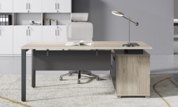 | 1600×1550×750 mm | 1)优质浸渍胶膜纸饰面板,基材采用"E0"环保刨花板,甲醛释放量优于国家标准；  2)优质浸渍胶膜纸饰面板,基材采用"E0"环保中纤板,甲醛释放量优于国家标准；  3)毛毡板采用聚酯纤维,吸音降噪；  4)优质PVC封边条；  5)优质ABS封边胶条；  6)采用集成插座,含插座、USB模块；  7)优质铰链；  8)优质滑轨,表面黑色喷涂；  9)采用优质冷轧钢,经冲压成型,表面静电粉末喷涂；  10)塑胶件,ABS材质；  11)钢脚立脚壁厚≥1.8mm,拉档壁厚≥1.5mm,表面静电粉末喷涂,漆膜厚度60μm-130μm；12)钣金折弯件，表面静电粉末喷涂，漆膜厚度60μm-130μm；  工艺说明:  1)采用先进激光封边技术；  2)抽屉采用包覆工艺；  3)Z型封边工艺； | 主色:主推色：S-84卡塔灰橡木；  钢脚颜色:砂纹流星灰；  辅色:S-59流星灰； | 个 | 3
2 | 茶水柜 | 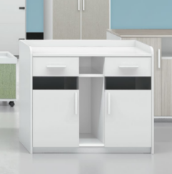 | 816×400×808 mm | 1)表面选用防火,"E0"环保刨花板,甲醛释放量优于国家标准；  2)优质PVC封边条；  3)塑胶件,PVC材质；  4)采用钢化玻璃,玻璃外露部分不应有裂纹和缺角； | 主色:S-83卡塔白橡木；  辅色:S-57暖白； | 个 | 1
3 | 钢制文件柜 | 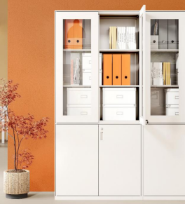 | 900×450×1864 mm | - 主体采用≥0.6mm优质一级冷轧钢板；  2)环氧聚酯型粉末涂料,环保无污染,具有优异的耐候、耐热、耐冲击性能；  3)优质铰链；  4)采用钢化玻璃,玻璃外露部分不应有裂纹和缺角；  5）★提供具有CMA或CNAS认证检测机构检测报告复印件加盖投人公章，检测依据须包含以下内容： 1.检测依据：GB/T 3325-2017《金属家具通用技术条件》；GB/T 35607-2017《绿色产品评价 家具》； 2.甲醛释放量、苯、甲苯、二甲苯、TVOC含量均未检出； 3.可溶性重金属（铅、镉、铬、汞）含量均未检出； 4.金属喷漆（塑）涂层硬度达3H，耐腐蚀试验100h符合要求，附着力达2级；7.柜类强度和耐久性试验中，拉门耐久性试验40000次符合要求，锁具、插销装置耐久性试验5000次符合要求。 | 柜体颜色:亚光白色； | 个 | 3
4 | 职员椅 | 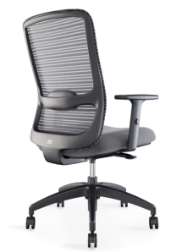 | 625×600×940 mm | 1）面料:优质网布面料,符合GB 18401-2010、GB/T 19817-2005标准；芳香胺有害物质含量0,颜色干擦牢度≥3级,耐磨性≥12000转,断裂强度≥350N  2)背框:尼龙+30%玻纤,可承受801N载荷强度试验,可在座面载荷109kg时,施加356N的力于背架上,执行120000次往复循环  3)海绵:一体成型定型绵,密度≥48kg/m³,回弹性≥40%,通过CA TB117-2013防火性能检测  4)曲木板:E1级成型胶合板,甲醛释放量≤0.124mg/m³  5)扶手:固定PP扶手,可承受水平方向445N加载持续15s,垂直方向750N加载持续15s,10±1°施力400N执行60000次循环  6)底盘:优质底盘,底座钢板厚度＞2mm,可承受每分钟10至30次共计300000次倾仰  7)气杆: 三级气杆,行程92±2mm,升降平稳,无漏声、噪声,可在5次/min—15次/min回旋频率下进行12万次升降  8)五星脚:尼龙五星脚,可承受垂直方向施力7560N持续1分钟  9)椅轮:PA轮,载荷122kg在无障碍平台进行98000次,有障碍物平台进行2000次往返无破损  功能说明:  1)腰托调节:上下旋转调节各40°  2)底盘调节:STG背座同步倾仰,单档初始位置锁定,旋钮可调节倾仰松紧力度  ★）提供具有CMA或CNAS认证检测机构检测报告复印件加盖投人公章，检测依据须包含以下内容：  1.检测依据：QB/T 2280-2016《办公家具 办公椅》；GB/T 3325-2017《金属家具通用技术条件》；GB 18584-2001《室内装饰装修材料 木家具中有害物质限量》；2.主要尺寸、外观合格； 3.回弹率≥45%； 4.理化性能-纺织面料干摩擦色牢度等级达4级； 5.椅凳类稳定性、耐久性及不少于8项的强度试验均符合要求； 6.甲醛释放量≤0.2mg/L； 7.重金属可溶性铅、镉、铬、汞均未检出； 8.椅背往复耐久性试验120000次符合要求； 9.倾斜机构 300000次符合要求。 | 椅背颜色: CW-AN21H 灰色  椅座颜色: CW-AN21H 灰色  腰靠颜色: CW-AN21H 灰色 | 个 | 3
电子阅览室
1 | 吧椅 |  | 475×545×970 mm | 1)尼龙+20%玻纤背框；  2)气杆,升降平稳,无漏声、噪声；  3)钢制电镀五星脚；  4)PA椅轮,转动轻快灵活； | Magna椅面色卡:暖白色；  座垫颜色:TM-CI21B灰色； | 个 | 1
2 | 阅览桌 |  | 定制尺寸2000×1000×750mm | 1)表面选用防火板,"E0"环保刨花板,甲醛释放量优于国家标准；  2)钢脚立脚壁厚≥1.8mm,拉档壁厚≥1.5mm,表面静电粉末喷涂,漆膜厚度60μm-130μm；  3)优质按弹升降插座；，  4）带灯带 | 主色:S-77白橡木；  下架颜色:砂纹流星灰；  阅览灯灯罩:亚光白色； | 个 | 2
3 | 阅读椅 |  | 570×520×815 mm | 1)尼龙+20%玻纤背框；  2)钢制椅架,表面电镀； | Magna椅面色卡:暖白色；  座垫颜色:TM-CI21B灰色； | 个 | 12
4 | 洽谈沙发 | 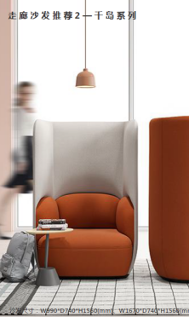 | 1010×810×1540×480 mm | 1)优质麻绒面料,不含致癌芳香胺染料；  2)实木生态多层板,甲醛释放量优于国家标准；  3)高密度高回弹裁切海绵,具有良好的抗震性、柔软性,抗撕拉；  4)一体成型高密度定型绵；  5)天然实木(松木),经久耐用；  6)天然木制件,表面水性油漆涂饰； | 沙发颜色：苹果绿，淡蓝色，淡紫色 | 个 | 2
5 | 茶几 | 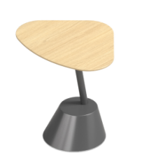 | 460×360×520 mm | 1)主推木皮为天然胡桃木木皮,采用水性环保油漆开放式涂装,搭配实色漆涂装；  2)主推木皮可选配天然白橡木/胡桃木皮,采用水性环保油漆封闭式涂装,搭配实色漆涂装；  3)主推木皮为天然白橡木木皮,采用水性环保油漆开放式涂装,搭配实色漆涂装；  4)"E0"环保中纤板,甲醛释放量优于国家标准；  5)钢制下脚,表面油漆喷涂； | 胡桃木色 | 个 | 2

四、质量和服务要求
1、所供产品必须符合国家标准，设备和配件为全新原装，功能符合使用要求，保证为正规渠道供货的正宗原厂产品。须提供良好的售后服务，终身提供技术支持。
2、 工期要求
自合同签订之日起，30日历天供货、安装、调试完成后并通过采购人验收。
3、合同重点内容
（一）付款方式：
项目验收合格后无质量问题支付合同价的70%款项；审计合格后付至审计价的90%，余款待质保期过后一次性无息付清。
（二）质保期及服务要求：
（1）培训及售后服务：现场完成安装、调试之后，由中标方工程师提供免费操作培训。培训内容主要包括设备原理、基本操作要领、设备简易故障排除和维护保养知识等。
（2）须提供售后服务团队人员名单清单和联系方式。
（3）质保期：提供至少3年的免费质保期，自验收合格之日起计算。在质保期内，若仪器设备因质量或设备本身问题出现故障，由中标方进行免费更换。对于采购方的服务通知，中标方必须在接到通知后4小时内予以响应，若有必要，中标方工程师必须8小时内到达现场，48小时内处理完毕。若在48小时内未能有效解决，中标方须免费提供同档次的设备予采购方临时使用。
质保期外，服务响应时间与质保期内一致，同时备品备件以合理优惠价格供应。
（三）验收：
1、验收方法及验收标准：
货物发运前，必须对设备的质量、规格、性能等方面的技术数据进行综合检验，需随设备提供检验合格证书和原产地证明书。设备现场安装、调试结束后，中标方和采购方相关人员按验收标准进行验收。验收标准为招标文件、投标文件、合同中的相关技术及服务条款内容。
2、货物到达交货地点交付前，由采购人和成交供应商共同组织相关人员检验货物的质量和使用情况等状况， 采购人应积极配合，合同履行达到验收条件时，成交供应商向采购人发出项目验收建议，采购人应当成立项目验收小组，负责项目验收具体工作，出具验收意见，并对验收意见负责，并共同在《项目验收单》上签字确认。
3、对货物的质量问题，甲方应在发现和应当发现之日起 30 个工作日内向乙方主张权利。如果乙方在投标文件中做出的书面说明及承诺中有明确质量保证期的，适用质量保证期。
4、货物安装调试完毕后，采购人有权委托国家认可的第三方检测机构对安装区域甲醛含量进行检测，根据国家标准（GB/50325-2020 版）要求，图书馆属于Ⅱ类民用建筑，采用的抽样方式为：采用集中通风的民用建筑工程，应在通风系统正常运行条件下进行；采用自然风的民用建筑工程，检测应在外门窗关闭 1 小时后进行。Ⅱ类民用建筑甲醛含量≤0.08 ㎎/m³为合格。检测费用由成交供应商支付。
5、经双方共同验收，货物达不到质量或规格要求的，采购人可以拒收，并可以解除合同。成交供应商必须使用符合合同要求的材料，凡成交供应商未明确材料具体规格型号、生产厂家的，一律由采购人届时指定。成交供应商自购材料质量必须符合国家质量标准并提供所用材料原始的有关质量合格证，采购人有权进行抽检。
（四）成交供应商责任
成交供应商确保安装现场安全文明施工，安装现场施工期间因成交供应商责任造成的人身伤亡、机械事故及其它财产损失均由成交供应商全部负责，采购人不承担任何责任和经济赔偿。
成交供应商在安装施工中应做好环境保护工作，项目竣工后应做到活完料净、场地清，对污染环境的材料应按环保要求规范集中存放、清理。
项目完工前成交供应商须无条件恢复因其施工作业损毁、移动或破坏的原有房间各类设施及功能等，由此产生的费用由成交供应商负责并自行承担，皆与甲方无关。
项目验收前认真做好已完项目的保护工作，以及项目质保期内的维修工作，所发生的费用由乙方承担。
（五）如因成交供应商原因导致项目延期竣工，每拖延一天，按项目总价的 5‰向甲方支付违约金。因采购人原因导致项目延期竣工，工期顺延。

五、投标样品：
1、提供沙发椅和阅览桌的样品
沙发椅 | 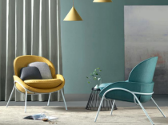 | 780×810×860×470 mm | 材质说明:  1)优质麻绒面料,不含致癌芳香胺染料；  2)一体成型高密度定型绵；  3)钢制沙发脚,表面喷涂处理；
阅览桌 | 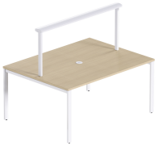 | 定制尺寸2000×1000×750mm | 材质说明:  1)表面选用防火板,"E0"环保刨花板,甲醛释放量优于国家标准；  2)钢脚立脚壁厚≥1.8mm,拉档壁厚≥1.5mm,表面静电粉末喷涂,漆膜厚度60μm-130μm；  3)优质按弹升降插座；，  4)带灯带
2、样品要求
（1）产品整体观感：外观优美、尺寸精确、整体平滑、设计合理。
（2）产品稳固性：支撑零件的组合部件配合严密、平整、端正牢固、承重强。
（3）五金配件质量：五金件与零部件相符、品质优良、安装连接紧密。
（4）制作组装工艺：平整度高、无脱胶和鼓泡、封边、连接或焊接无瑕疵
样品的参数、材质、工艺等须符合采购文件的要求，详见采购清单。样品所有费用由供应商自行承担，成交供应商的样品将做封样处理，作为验收依据。
（5）投标人须在提交样品时一并提交样品清单一份（内容包括投标人名称、项目名称、项目编号、样品名称及数量），并在每件样品上注明投标人名称及项目编号。
（6）样品评分将采取“暗标”方式，投标人应对提供样品的明显标识、铭牌、标签等进行遮挡（如出现明显标识、铭牌、标签等，样品分将按 0 分处理），投标人应同时提交加盖投标人公章的纸张密封在小信封中并将小信封粘贴在样品上，投标人递交的样品上及小信封外不得显示投标人名称及其他明显能识别投标人的标识，招标代理机构在样品评审前统一编号，评标委员会依据样品评审标准进行盲评。
（7）投标人递交样品时应服从现场工作人员要求，按要求递交样品并签到，不得翻看他人样品及进行拍照，投标人如出现违法违规行为的，视为未提交样品并按照相应法律追究责任。未按要求提交小信封、样品显示投标人名称及有其他明显能识别投标人的标识的，一律视为未提交样品。

